1. **建模**
   1. **货架**

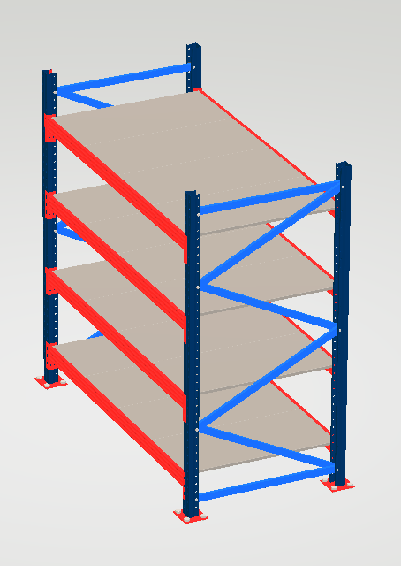

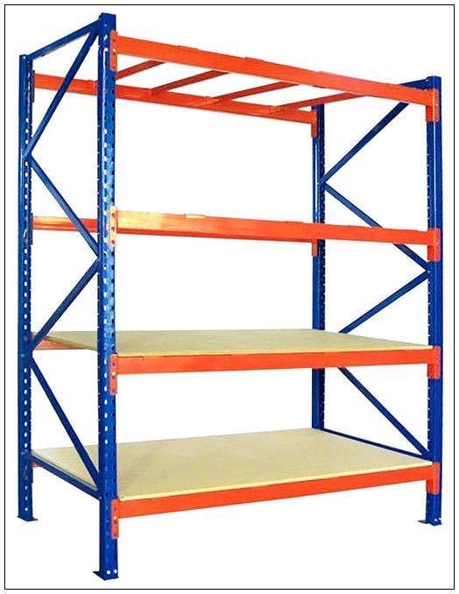

右图为实物参考。配色在贴合实际的基础上，两侧支架选用较鲜亮的蓝色，横向支架选用红色，形成鲜明对比。为便于物理接触设定，将各层隔板分离分组。

* 1. **物料箱**

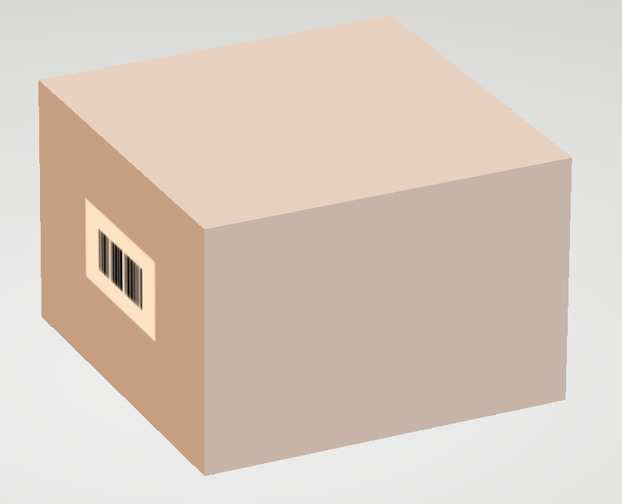

参考纸箱建模，其中一面贴有条形码。（注：在该模型中，条形码仅作示意使用）

* 1. **无人机**

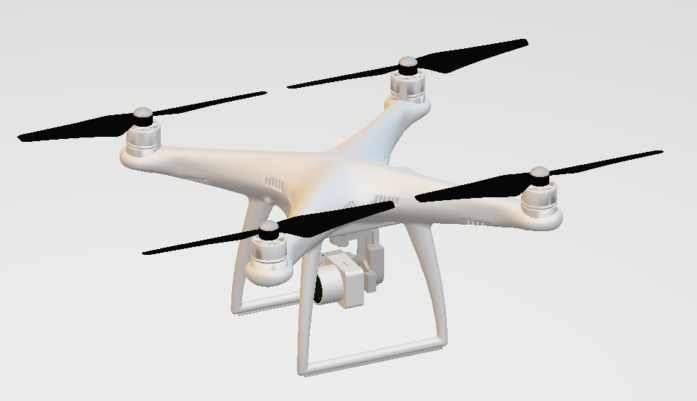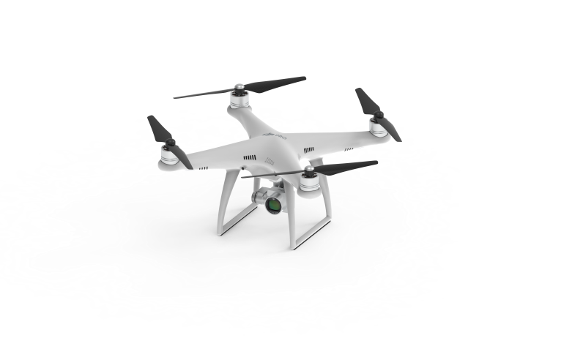

右图为实物参考。在DJI幻影系列无人机模型的基础上进行简化。考虑到动画仿真时需要还原螺旋桨的旋转运动，分组时对四组螺旋桨进行逐个分离，便于后续运动设置。

* 1. **无人机充电台**

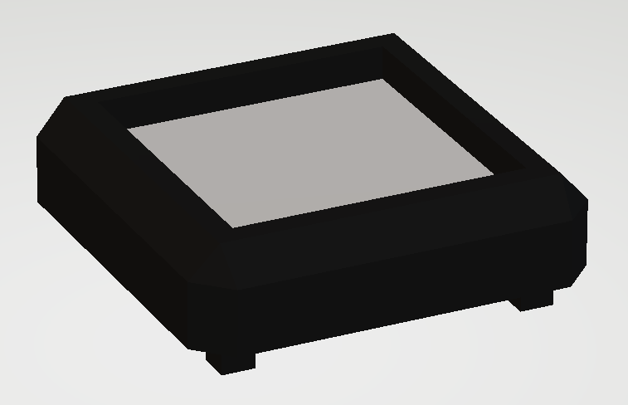

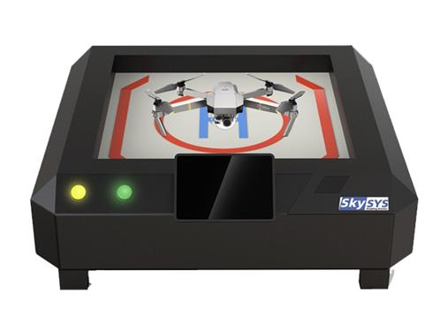

右图为实物参考。由于在项目中仅作演示使用，在还原黑色塑料外壳的基础上进行了最大程度的简化。

1. **UI** 
   1. **颜色及文字方案**

**颜色：**色彩配置参照源文件素材。

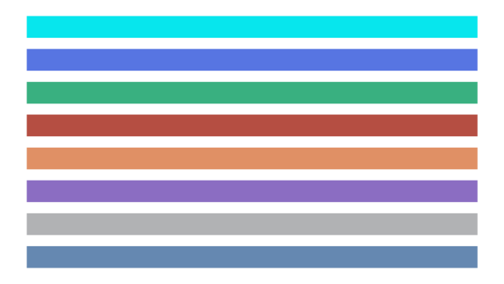

**文字：**中文字体选用微软雅黑，英文字体选用 Helvetica，正文字号选用14pt，按钮字号选用22pt，标题26pt。

* 1. **Canvas：相机界面**
     1. **界面布局**

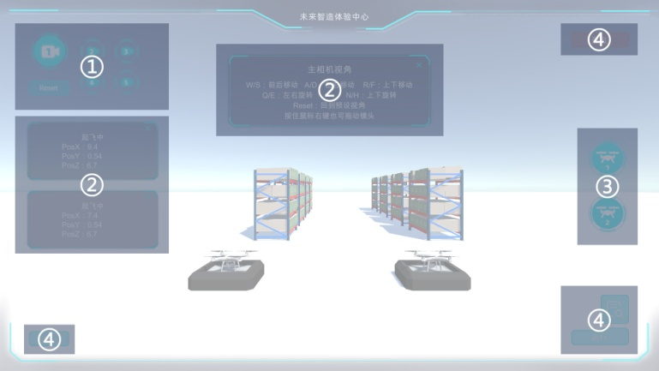

①：视角切换

②：信息弹窗（可关闭或折叠）

③：控制按钮（无人机起飞）

④：界面切换

* + 1. **操作与反馈**

1) 单击相机按钮进行视角切换。

可选视角：1.主相机视角；

2.无人机1号主视角；

3.无人机2号主视角；

4.无人机1号第三人称视角；

5.无人机2号第三人称视角。

反馈：摄像机视角切换，并在屏幕中央偏上出现弹窗，提示当前视角及该视角下可进行的操作（无人机主视角下显示无人机状态）。

2) **主相机视角下的视角变换操作：**

W/S：前后移动 A/D：左右移动 R/F：上下移动；

Q/E：左右旋转 N/H：上下旋转；

单击【Reset】：回到预设视角；

按住鼠标右键可拖动镜头。

**无人机第三人称视角下的视角变换操作：**

Q/E：左右旋转

N/H：上下旋转

3) 关闭左侧无人机信息栏。

反馈：信息栏折叠为【无人机X号信息栏】按钮，单击可再次展开信息栏。

4) 单击左下角返回按钮退出当前界面。

5) 单击右上角【退出】按钮退出程序。

6) 单击右侧无人机按钮控制无人机起飞。

反馈：按钮消失。无人机实行预设运动轨迹扫描物料，同时物料统计界面、物料详情界面信息实时变动。

7) 单击右下信息按钮进入物料信息统计界面。

8) 退出相机界面时，单击右下【运行】按钮进入相机界面。

9)

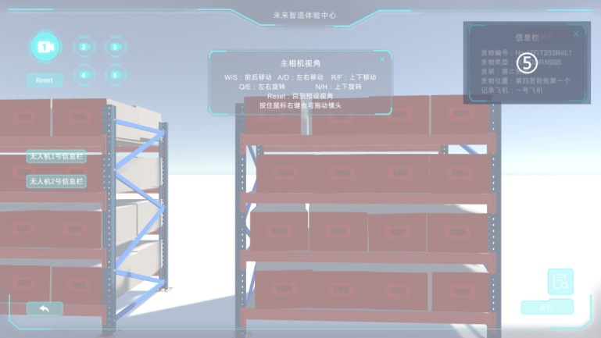

主相机视角下，单击物料箱查看该物料详细信息。

反馈：⑤处出现显示物料详情的弹窗。

* 1. **ChartCanvas：物料统计界面**
     1. **界面布局**

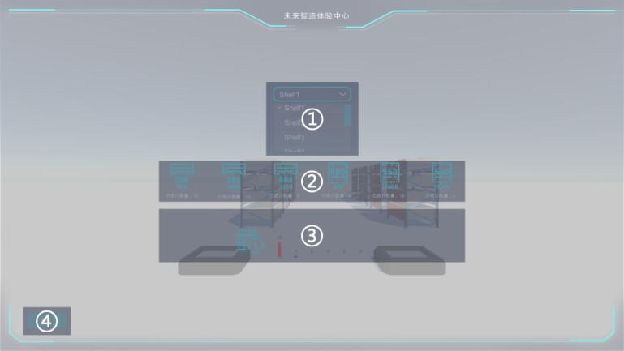

①：货架选取下拉菜单

②：按货物类别统计（可导向物料详情界面）

③：按货架统计柱状图

④：界面切换

* + 1. **操作与反馈**

1) 单击①处下拉菜单选取货架。

反馈：③处显示对应货架的统计信息。

2) 单击②处货物类别图标查看对应类别下物料的详细信息（货物编号及定位等）。

反馈：切换至物料详情界面。

3) 单击左下角返回按钮返回相机界面。

4) ②、③处统计信息皆随无人机扫描过程实时刷新、动态变化。

* 1. **DetailedCanvas：物料详情界面**
     1. **界面布局**

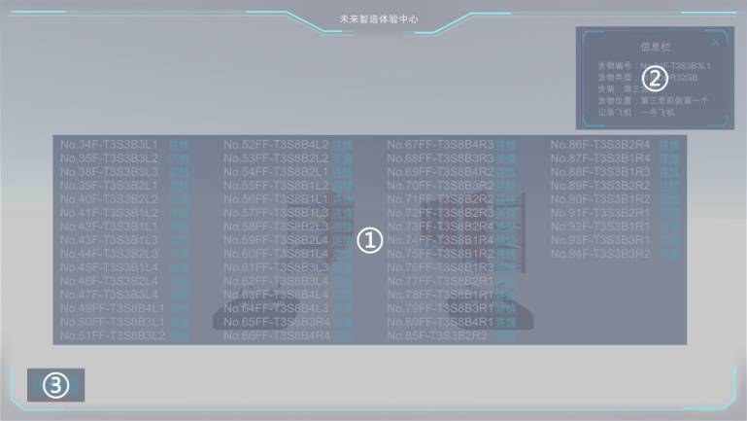

①：编号信息陈列

②：详细信息弹窗

③：界面切换

* + 1. **操作与反馈**

1) 单击①处【详情】查看单个物料的详细信息，包括：货物编号、货物类型、货架、货物位置、记录飞机。

反馈：②处出现显示详细信息的弹窗。

2) 单击左下角返回按钮返回物料统计界面。